Практична робота № 10
Тема: Впровадження дизайну Figma в HTML/CSS верстку.
Мета: Навчитися аналізувати готовий UI-дизайн у Figma та відтворювати його засобами HTML і CSS, розвиваючи навички піксель-перфект верстки, роботи з макетами та адаптації дизайну до браузерного середовища.
Завдання
1. Перейдіть за посиланням на бібліотеку безкоштовних шаблонів Figma Community:figma.com/community/design-templates?resource_type=files&editor_type=figma&price=all&sort_by=all_time&creators=all.Оберіть один безкоштовний шаблон на власний розсуд.
2. Аналіз макету. Відкрийте обраний шаблон у Figma та визначте:
- кольорову палітру та типографіку (шрифти, розміри, відступи),
- структуру сторінки (секції, блоки, компоненти),
- використані зображення та іконки.
3.Верстка
Реалізуйте не менше однієї повноцінної сторінки обраного дизайну у вигляді HTML/CSS файлів, дотримуючись таких вимог:
- семантична розмітка HTML5 (header, main, section, footer тощо),
- стилізація виключно засобами CSS (дозволено використання Flexbox та Grid),
- підключення шрифтів через Google Fonts або локально,
- верстка має відповідати макету візуально — кольори, відступи, розміри блоків.
4. Адаптивність (додаткове завдання на підвищену оцінку). Забезпечте коректне відображення сторінки на трьох розмірах екрану: мобільний (до 480px), планшет (до 768px), десктоп (від 1024px) за допомогою медіа-запитів.

1. Для виконання роботи було обрано безкоштовний шаблон з Figma Community, який представляє собою інтерфейс криптовалютного дашборду у темній темі. Цей макет відрізняється сучасною стилістикою та вимагає використання складних CSS-структур (Flexbox та Grid) для правильного позиціонування елементів.
- Посилання на оригінальний шаблон у Figma: https://www.figma.com/community/file/946944225031473055
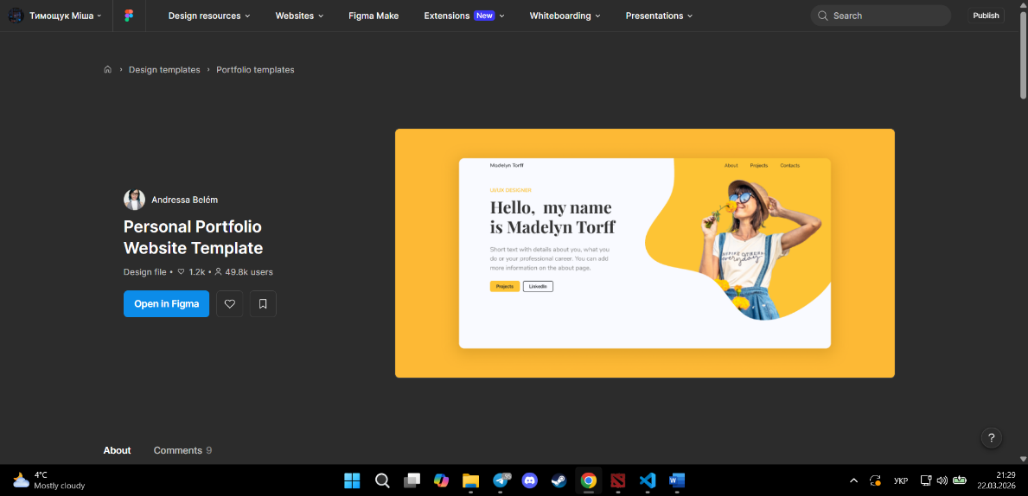
2. Аналіз макету
У ході дослідження обраного макету було визначено наступні ключові параметри:
- Кольорова палітра: Дизайн побудований на контрасті світлої картки та темного оточення з яскравим акцентом.
  - Зовнішній фон: темно-сірий (#2C2C2C).
  - Фон основної картки: білий (#FFFFFF).
  - Акцентний колір (кнопки, підзаголовок, хвиля на фоні): жовтий (#FDC435).
  - Основний текст (заголовки, лого): темно-сірий/чорний (#25282B).
  - Другорядний текст (опис): світло-сірий (#828282).
- Типографіка: Використовується комбінація двох шрифтів для створення візуальної ієрархії:
  - Для головного заголовка (H1) використано шрифт із засічками Playfair Display (вага 700), що додає елегантності.
  - Для всього іншого тексту (навігація, опис, кнопки) використано сучасний шрифт без засічок Nunito (вага 400, 600, 700).
- Структура сторінки: Макет центрований і складається з однієї великої картки-контейнера (.card), що містить:
  - Шапку сайту (header) з логотипом зліва та навігацією справа.
  - Основний блок (main), розділений на дві колонки: ліву з текстовим контентом та кнопками заклику до дії (CTA), і праву з фотографією.
  - Декоративний елемент (хвиля), що перекриває частину фону.
- Зображення: Використовується одне головне зображення — портретне фото з вирізаним (прозорим) фоном.
3. Верстка та дотримання вимог
Процес верстки було реалізовано з суворим дотриманням поставлених вимог:
- Семантична розмітка HTML5: Структура побудована семантично: використано тег <header> для верхнього меню, <nav> для посилань, та <main> для головного контенту сторінки.
- Стилізація засобами CSS (Flexbox):
  - Модуль Flexbox застосовано для глобального центрування картки по центру екрану (display: flex; justify-content: center; align-items: center на тегу body).
  - За допомогою Flexbox також реалізовано рознесення логотипу та меню у шапці (justify-content: space-between), а також поділ головного екрану на текстову частину та зону фотографії.
  - Особливість реалізації: Жовтий хвилястий фон реалізовано без використання зображень (SVG/PNG), виключно засобами CSS через абсолютне позиціонування (position: absolute) та нестандартні значення заокруглення кутів (border-top-left-radius: 100px; border-bottom-left-radius: 300px 500px;).
- Підключення шрифтів: Шрифти Playfair Display та Nunito підключено безпосередньо через сервіс Google Fonts за допомогою тегів <link> у секції <head>.
- Візуальна відповідність: Кольорова гама винесена у CSS-змінні (:root) для точності. Налаштовано відповідні відступи (padding/margin) та розміри шрифтів. Контейнер має задане скруглення (border-radius: 24px) та властивість overflow: hidden, щоб декоративна хвиля не виходила за межі білої картки
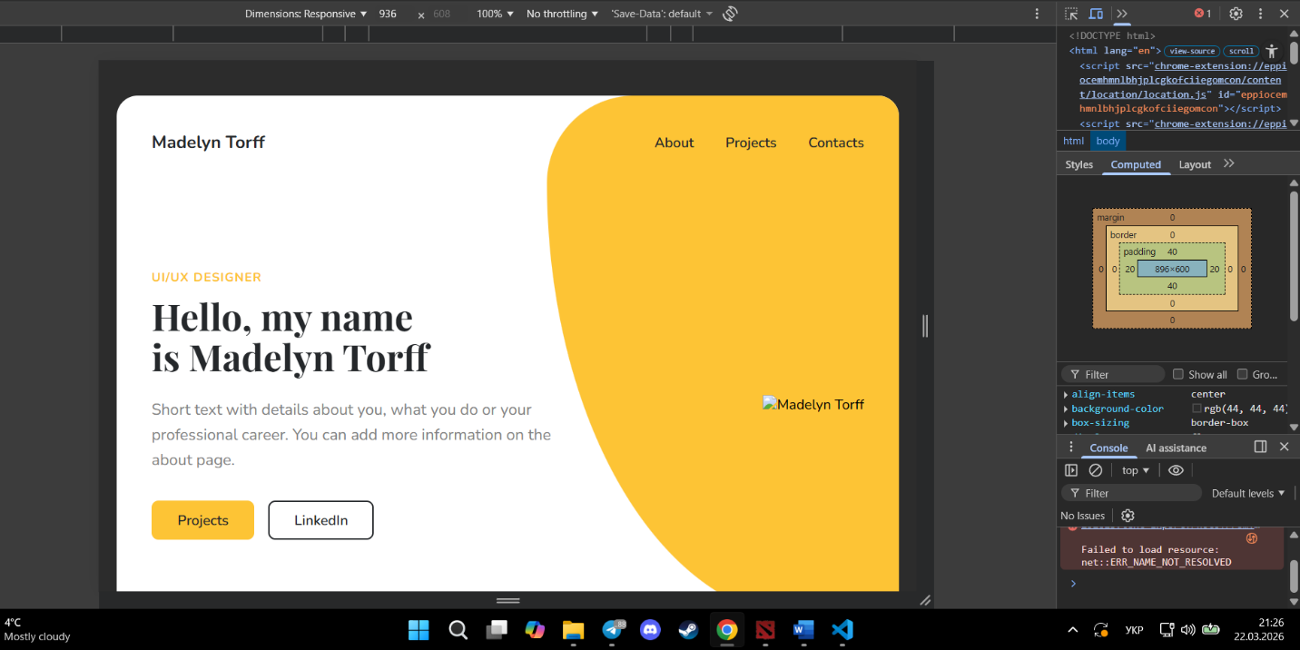

4. Адаптивність
Для забезпечення коректного відображення сторінки на різних пристроях було використано медіа-запити (@media). Макет має три ключові стани:
- Десктоп (від 1024px і вище): Стандартне відображення. Широка картка, текст зліва, фотографія справа, жовта хвиля займає праву частину фону.
- Планшет (до 768px): Композиція кардинально змінюється (flex-direction: column). Текстовий блок та кнопки центруються. Фотографія переміщується під текст. Жовта хвиля переміщується з правого краю вниз, займаючи нижню половину картки (змінюються параметри border-radius), щоб створити підкладку для фотографії.
- Мобільний (до 480px): Зменшуються відступи всередині картки та розміри шрифту головного заголовка (з 56px до 36px). Елементи навігації розташовуються щільніше, а кнопки перешиковуються одна під одну на всю ширину екрана для зручного натискання пальцем.
